Film – projekt
Historia filmu,czyli dziedziny sztuki uwiecznionej w postaci taśmy filmowej, sięga roku 1895, kiedy odbył się pierwszy publiczny pokaz kinowy przy użyciu kinematografu.

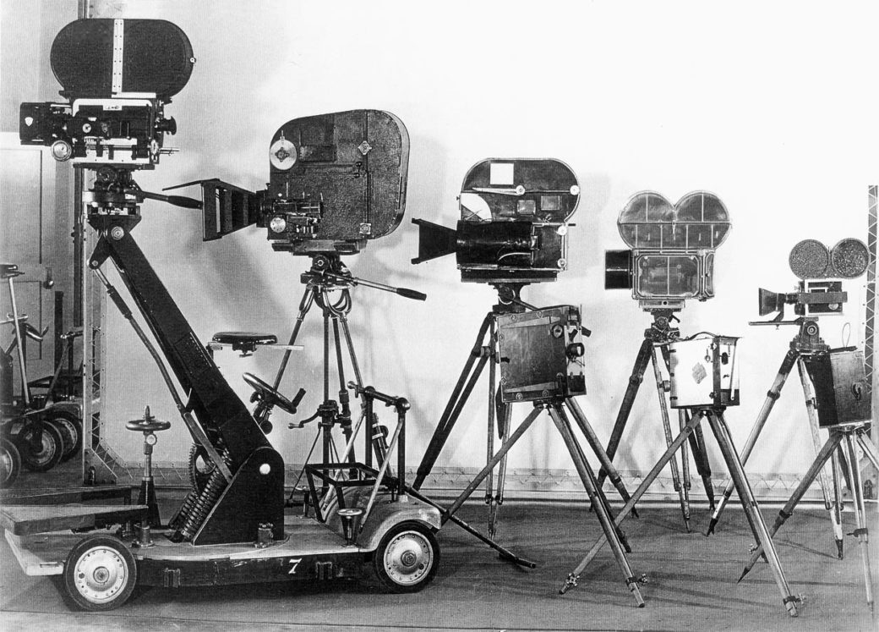

Wyjście robotników z fabryki Lumière w Lyonie
pierwszy film w dziejach kinematografii pokazany publicznie. Film trwa 45 sekund.
Zobaczcie ten film:

https://www.youtube.com/watch?v=YXD56XL4R80

Jego projekcja 28 grudnia 1895 trwająca minutę i składająca się z 10 krótkich filmów braci Lumière, podczas pierwszego publicznego pokazu w Salonie Indyjskim "Grand-Cafè" przy bulwarze Kapucynów w Paryżu, jest uznawana za narodziny kina.
Choć często podaje się, że Wyjście robotników z fabryki jest pierwszym filmem w historii,
w rzeczywistości pierwszym powstałym filmem był
Scenka ogrodu z Roundhay z 1888 roku.
Zobaczcie film:
https://www.youtube.com/watch?v=nR2r__ZgO5g

Pierwszą prawdziwie epicką, nakręconą z wielkim rozmachem produkcją filmową okazały się Narodziny narodu (1915) autorstwa Davida Warka Griffitha po raz pierwszy zastosowano w filmie dynamiczny montaż i spójną narrację. Film jest bardzo długi, ale zajrzyjcie na You Tube i zobaczcie, w jakiej konwencji jest zrobiony.

https://www.youtube.com/watch?v=nknEDVXBfxk

Ukazanie się w USA pierwszego filmu ze ścieżką dźwiękową pod tytułem Śpiewak jazzbandu (1927, reż. Alan Crosland) wzbogaciło film o nowe środki wyrazu. Popularność Śpiewaka jazzbandu wywołała powstanie gatunku filmu muzycznego.

Zobaczcie fragmenty:
https://www.youtube.com/watch?v=UYOY8dkhTpU

Animator Walt Disney, wyreżyserował pierwszy animowany film dźwiękowy pt. Parowiec Willie (inna nazwa Willie z parowca, 1928).
Obejrzyjcie pierwszy animowany film:
https://www.youtube.com/watch?v=BBgghnQF6E4
A po nim już pojawiła się Myszka Miki…
https://www.youtube.com/watch?v=3hoThry5WsY
Podsumujcie wiadomości o powstaniu X Muzy, oglądając film:
https://www.youtube.com/watch?v=l-ADpi1-rbg

Wasze zadanie- napiszcie notatkę z zajęć i prześlijcie na adres:
malgorzataurbanska13@gmail.com
Pozdrawiam☺
Małgorzata Urbańska

